BÁO CÁO THỰC HÀNH: TỐI ƯU HÓA KỸ NĂNG VIẾT PROMPT TRONG HỌC TẬP

I. Lựa chọn và Phân tích Bản chất Tác vụ Học tập
Để đánh giá toàn diện năng lực của Mô hình ngôn ngữ lớn (LLM) và kỹ năng Prompt Engineering, báo cáo chọn 3 tác vụ đại diện cho 3 cấp độ nhận thức khác nhau trong học tập:
- Tác vụ 1: Tóm tắt bài báo khoa học dài (Cấp độ Nhận biết/Hiểu)
  - Mục tiêu: Trích xuất thông tin trọng tâm từ văn bản học thuật nhiễu.
  - Thách thức: LLM dễ bị "ảo giác" (hallucination), tự bịa thêm thông tin hoặc tóm tắt mất tỷ lệ gốc. Cần prompt ép AI tuân thủ nghiêm ngặt ranh giới dữ liệu đầu vào.
- Tác vụ 2: Giải thích khái niệm "Sử dụng Interface thay vì Class thông thường trong OOP" (Cấp độ Phân tích/Vận dụng)
  - Mục tiêu: Đơn giản hóa một khái niệm trừu tượng, có tính ứng dụng cao.
  - Thách thức: Nếu prompt kém, AI sẽ trả lời lý thuyết suông như sách giáo khoa, không chỉ ra được bản chất "tại sao phải dùng". Đòi hỏi prompt phải thiết lập đúng vai trò và văn phong.
- Tác vụ 3: Tạo bộ câu hỏi trắc nghiệm phân loại (Cấp độ Đánh giá/Sáng tạo)
  - Mục tiêu: Tạo bài kiểm tra có độ khó cao để đánh giá tư duy sâu.
  - Thách thức: AI có xu hướng tạo ra câu hỏi quá dễ hoặc các đáp án sai (distractors) quá vô lý. Cần áp dụng kỹ thuật Few-shot hoặc Chain-of-Thought để AI tư duy ngược khi tạo "bẫy".

II. Xây dựng Prompt, Thử nghiệm và So sánh Kết quả
(Thử nghiệm được thực hiện trên công cụ ChatGPT / Gemini)

Tác vụ 1: Tóm tắt văn bản học thuật
- Prompt cơ bản: Tóm tắt tài liệu sau: Mục đích của nghiên cứu này là đánh giá tác động của hệ thống gia sư thông minh (ITS) dựa trên AI đối với kết quả học tập của sinh viên. Nghiên cứu thực hiện trên 500 sinh viên. Nhóm thực nghiệm dùng ITS, nhóm đối chứng học truyền thống. Kết quả cho thấy nhóm dùng AI có điểm thi cuối kỳ cao hơn 15% và thời gian làm bài tập giảm 20%. Tuy nhiên, 10% sinh viên ban đầu gặp khó khăn với giao diện. Kết luận, ITS giúp tăng hiệu suất nhưng cần cải thiện trải nghiệm người dùng.
- Prompt cải tiến: Viết tóm tắt khoảng 50 chữ cho tài liệu sau, tập trung vào mục đích và kết quả nghiên cứu: Mục đích của nghiên cứu này là đánh giá tác động của hệ thống gia sư thông minh (ITS) dựa trên AI đối với kết quả học tập của sinh viên. Nghiên cứu thực hiện trên 500 sinh viên. Nhóm thực nghiệm dùng ITS, nhóm đối chứng học truyền thống. Kết quả cho thấy nhóm dùng AI có điểm thi cuối kỳ cao hơn 15% và thời gian làm bài tập giảm 20%. Tuy nhiên, 10% sinh viên ban đầu gặp khó khăn với giao diện. Kết luận, ITS giúp tăng hiệu suất nhưng cần cải thiện trải nghiệm người dùng.
- Prompt nâng cao (Role-prompting & Constraints): Đóng vai một biên tập viên tạp chí khoa học khắt khe. Hãy tóm tắt bài báo dưới đây. Ràng buộc:
  - Chỉ sử dụng thông tin có trong văn bản, tuyệt đối không suy diễn.
  - Không viết câu văn dài dòng, đi thẳng vào vấn đề.
  - Định dạng đầu ra gồm 3 gạch đầu dòng: Vấn đề cốt lõi, Phương pháp giải quyết, Kết quả định lượng. Tài liệu: Mục đích của nghiên cứu này là đánh giá tác động của hệ thống gia sư thông minh (ITS) dựa trên AI đối với kết quả học tập của sinh viên. Nghiên cứu thực hiện trên 500 sinh viên. Nhóm thực nghiệm dùng ITS, nhóm đối chứng học truyền thống. Kết quả cho thấy nhóm dùng AI có điểm thi cuối kỳ cao hơn 15% và thời gian làm bài tập giảm 20%. Tuy nhiên, 10% sinh viên ban đầu gặp khó khăn với giao diện. Kết luận, ITS giúp tăng hiệu suất nhưng cần cải thiện trải nghiệm người dùng.
Bảng so sánh Tác vụ 1: | Tiêu chí | Kết quả Prompt Cơ bản | Kết quả Prompt Cải tiến | Kết quả Prompt Nâng cao | | :--- | :--- | :--- | :--- | | Định dạng | Một khối văn bản đặc chữ, khó đọc. | Một đoạn văn ngắn gọn hơn. | Phân chia đúng 3 mục yêu cầu, trình bày dạng bullet points rất dễ nhìn. | | Chất lượng | Lan man, giữ lại nhiều câu phụ từ bản gốc. | Đã lọc được ý chính nhưng văn phong vẫn lộn xộn. | Trích xuất chính xác số liệu định lượng, gạt bỏ hoàn toàn từ ngữ thừa. Hiệu suất quét thông tin tuyệt đối. |
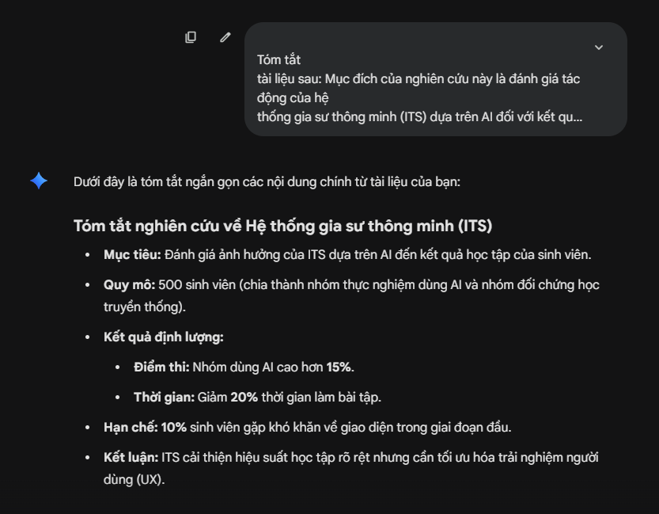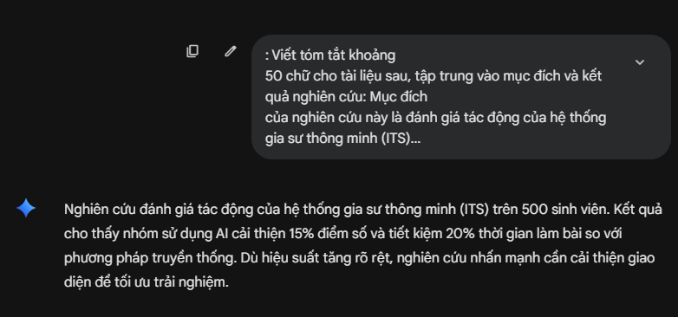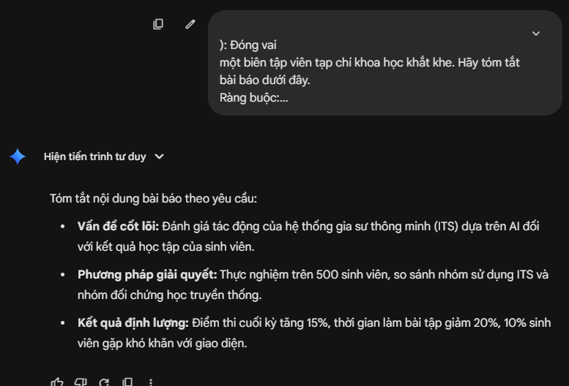

Tác vụ 2: Giải thích khái niệm phức tạp (Interface trong OOP)
- Prompt cơ bản: Interface là gì? Tại sao nên dùng interface thay vì viết thẳng phương thức vào class?
- Prompt cải tiến: Hãy giải thích khái niệm Interface trong OOP cho một người mới học lập trình hiểu. So sánh ưu nhược điểm với việc dùng class thông thường và cho ví dụ.
- Prompt nâng cao (Persona, Chain-of-Thought & Tone-matching): Đóng vai một Senior Developer đang review code. Hãy giải thích tại sao nên dùng Interface thay vì viết thẳng phương thức vào class. Yêu cầu văn phong: Đi thẳng vào vấn đề, nhận xét thẳng thắn, không dài dòng lý thuyết. Hãy tư duy theo các bước sau:
  - Bước 1: Khẳng định ngắn gọn sự khác biệt cốt lõi.
  - Bước 2: Chỉ thẳng ra hậu quả nếu cố tình viết mọi chức năng thẳng vào 1 class khi dự án mở rộng.
  - Bước 3: Cho 1 đoạn code minh họa cực ngắn (Java/C#) để chứng minh.
Bảng so sánh Tác vụ 2: | Tiêu chí | Kết quả Prompt Cơ bản | Kết quả Prompt Cải tiến | Kết quả Prompt Nâng cao | | :--- | :--- | :--- | :--- | | Định dạng | Liệt kê định nghĩa khô khan. | Có cấu trúc khái niệm - so sánh - ví dụ. | Trình bày sắc bén theo đúng 3 bước tư duy đã yêu cầu. | | Chất lượng | Câu trả lời chung chung, đọc xong vẫn không biết khi nào áp dụng. | Dễ hiểu nhưng dài dòng, mất nhiều thời gian để vào trọng tâm. | Sát thực tế. Phân tích thẳng vào vấn đề bảo trì code, code minh họa ngắn và đúng bản chất. |
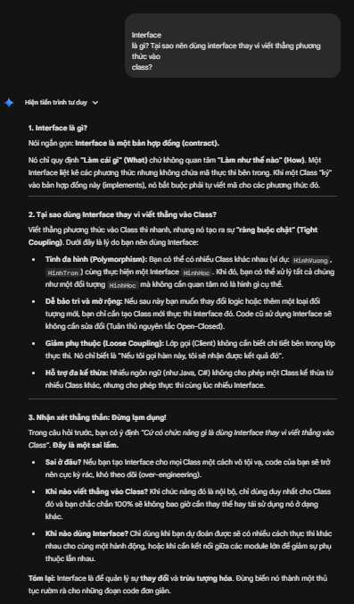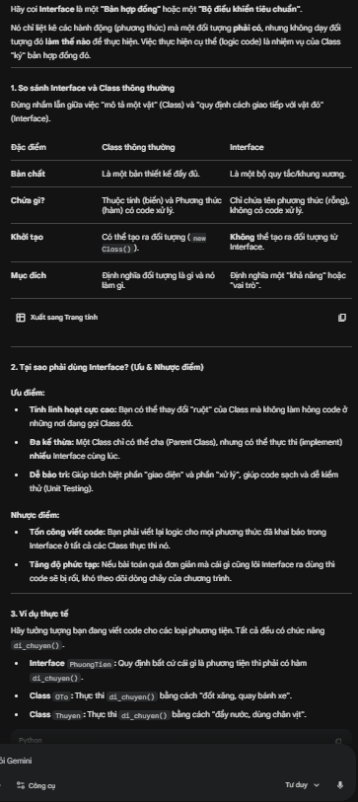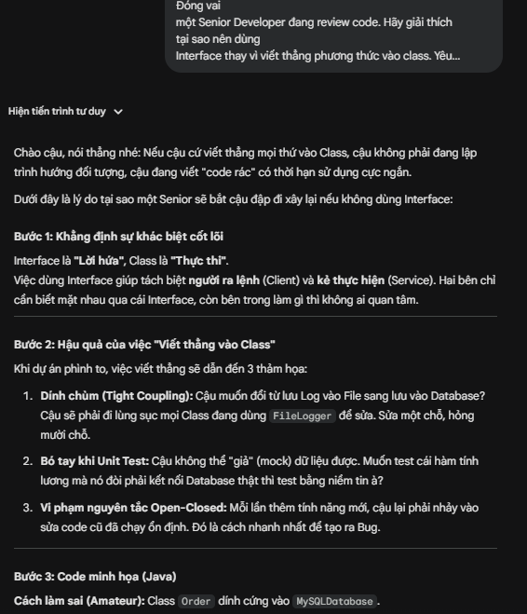

Tác vụ 3: Tạo bộ câu hỏi ôn tập
- Prompt cơ bản: Tạo 3 câu trắc nghiệm về tính kế thừa trong lập trình.
- Prompt cải tiến: Tạo 3 câu trắc nghiệm (A, B, C, D) kiểm tra kiến thức tính kế thừa trong OOP. Đánh dấu đáp án đúng.
- Prompt nâng cao (Constraints & Distractor Generation logic): Đóng vai một giảng viên khó tính. Tạo 3 câu trắc nghiệm (A, B, C, D) kiểm tra sự hiểu biết sâu sắc về tính kế thừa. Ràng buộc:
  - Không hỏi định nghĩa học vẹt. Hỏi về tình huống thiết kế phần mềm thực tế.
  - 3 đáp án sai (distractors) không được vô lý, chúng phải là những sai lầm phổ biến mà sinh viên hay mắc phải để bẫy người làm.
  - Cung cấp lời giải thích đi thẳng vào bản chất: Tại sao câu đúng lại đúng và chỉ ra sai lầm ở 3 câu kia.
Bảng so sánh Tác vụ 3: | Tiêu chí | Kết quả Prompt Cơ bản | Kết quả Prompt Cải tiến | Kết quả Prompt Nâng cao | | :--- | :--- | :--- | :--- | | Định dạng | Thiếu format A,B,C,D rõ ràng. | Có đủ format MCQ cơ bản. | Format hoàn chỉnh, giải thích bóc tách từng option. | | Chất lượng | Quá dễ, dùng phương pháp loại trừ là làm được. | Kiểm tra được mức độ nhớ và hiểu cơ bản. | Độ khó cao. Các đáp án nhiễu rất thuyết phục, đòi hỏi phải nắm chắc bản chất mới không bị lừa. Lời giải sắc sảo. |

III. Phân tích Sâu sắc Hiệu quả Prompt
Sự khác biệt giữa 3 cấp độ prompt chứng minh rằng LLM không hiểu ngữ nghĩa như con người, mà nó tính toán xác suất từ vựng tiếp theo.
- Khi nhận prompt cơ bản, không gian xác suất quá rộng, AI sẽ chọn những từ ngữ phổ thông, chung chung nhất. Do đó, kết quả luôn dài dòng và bề mặt.
- Prompt nâng cao hoạt động hiệu quả vì nó đóng vai trò "cắt tỉa" không gian xác suất:
  - Role-prompting: Lập tức ép AI vào một cụm từ vựng chuyên ngành.
  - Constraints (Ràng buộc): Việc cấm AI làm những điều cụ thể (VD: "Không hỏi định nghĩa học vẹt", "Không dài dòng") đóng vai trò là bộ lọc nhiễu, buộc AI loại bỏ các câu văn thừa thãi.
  - Chain-of-Thought: Yêu cầu AI tư duy theo từng bước giúp cấu trúc logic được thiết lập trước khi văn bản được sinh ra, tránh tình trạng AI nhảy ý lộn xộn.

IV. Tổng hợp Nguyên tắc Viết Prompt Chuyên nghiệp
Từ thực nghiệm, 4 nguyên tắc cốt lõi để điều khiển AI đi thẳng vào vấn đề là:
- Thiết lập Khung vai trò (Persona): Luôn định hình chuyên môn và giọng văn cho AI ngay từ câu đầu tiên (VD: Chuyên gia khắt khe, đi thẳng vào vấn đề).
- Sử dụng Ràng buộc phủ định (Negative Constraints): AI thường trả lời lan man nếu chỉ bảo nó "hãy làm gì". Phải nói rõ "tuyệt đối không làm gì" (VD: Không giải thích dông dài, không suy diễn).
- Định dạng Đầu ra (Formatting): Không để AI tự chọn cách hiển thị. Ép buộc cấu trúc cụ thể (Bảng biểu, gạch đầu dòng, các bước 1-2-3).
- Kiểm soát Tư duy (Chain-of-Thought): Đối với tác vụ phức tạp, hãy chia nhỏ luồng tư duy và yêu cầu AI xử lý tuần tự từng bước để đảm bảo tính logic.

